**MĚSTO PŘELOUČ**

**Zastupitelstvo města Přelouč**

[](https://commons.wikimedia.org/wiki/File:Znak_m%C4%9Bsta_P%C5%99elou%C4%8D.jpg)

**Obecně závazná vyhláška**

**o veřejném pořádku**

Zastupitelstvo města Přelouč se na svém zasedání dne 14.9.2023 usnesením č. V/10/2023 usneslo vydat na základě ustanovení § 10 písm. a), c) a v souladu s § 84 odst. 2 písm. h) zákona č. 128/2000 Sb., o obcích (obecní zřízení), ve znění pozdějších předpisů, tuto obecně závaznou vyhlášku (dále také „vyhláška“ nebo „OZV“):

**Čl. 1**

**Předmět a cíl**

1. Předmětem této vyhlášky je regulace činností, které mohou narušovat veřejný pořádek ve městě nebo být v rozporu s dobrými mravy, ochranou bezpečnosti, majetku a mravního vývoje dětí a mládeže, vytváření kulturního a estetického vzhledu města nebo které mohou poškozovat životní prostředí a veřejnou zeleň.
2. Cílem této vyhlášky je vytvořit opatření směřující k zabezpečení místních záležitostí veřejného pořádku jako stavu, který umožňuje pokojné soužití občanů i návštěvníků města, pokojné bydlení a klidný odpočinek, vytváření příznivých podmínek pro život ve městě, mravní vývoj dětí a mládeže, vytváření kulturního a estetického vzhledu města a ochranu životního prostředí a veřejné zeleně.
3. Za činnosti, které by mohly narušovat veřejný pořádek ve městě nebo být v rozporu s dobrými mravy, ochranou bezpečnosti, majetku a mravního vývoje dětí a mládeže, s vytvářením kulturního a estetického vzhledu města nebo které by mohly poškozovat životní prostředí a veřejnou zeleň, se považuje:
4. jízda a stání na plochách veřejné zeleně,
5. používání zábavní pyrotechniky,
6. konzumace alkoholických nápojů na veřejném prostranství,
7. žebrání,
8. používání hlučných strojů a zařízení v nevhodnou denní dobu,
9. užívání plakátovacích ploch města,
10. stanování, nocování pod širým nebem a táboření na vybraných veřejných prostranstvích.

**Čl. 2**

**Ochrana veřejné zeleně**

1. Na plochy veřejné zeleně je zakázáno vjíždět a stát na nich s motorovými vozidly a jejich přípojnými vozidly mimo pozemní komunikace bez souhlasu vlastníka.
2. Na plochách veřejné zeleně je zakázána jízda na kolečkových bruslích, skateboardech, kolech a koloběžkách mimo pozemní komunikace bez souhlasu vlastníka.

**Čl. 3**

**Používání zábavní pyrotechniky**

1. Používání zábavní pyrotechniky[1] je zakázáno na veřejných prostranstvích v zastavěném území[2] města Přelouč.
2. Zákaz se nevztahuje na dny 30. dubna, 31. prosince a 1. ledna.

**Čl. 4**

**Používání hlučných strojů a zařízení v nevhodnou denní dobu**

1. Každý je povinen zdržet se o nedělích a ve dnech státních svátků a ostatních svátků stanovených zákonem[3] v době od 6. hodiny do 9. hodiny a v době od 20. do 22. hodiny veškerých prací a činností spojených s užíváním strojů a zařízení způsobujících hluk, např. sekaček na trávu, cirkulárek, motorových pil, křovinořezů, stavebních strojů apod.

2) Ustanovení odst. 1 se nevztahuje na:

1. řešení mimořádných situací způsobených přírodními vlivy (jako jsou např. kalamitní stavy, odstranění spadlých dřevin z komunikací apod.),
2. zajištění obnovy a zmírnění škod způsobených haváriemi a poruchami dodávek vody, energií a dopravní obslužnosti.

**Čl. 5**

**Zákaz žebrání**

Na veřejných prostranstvích v části města Přelouč: Sokolovské náměstí, Masarykovo náměstí, ulice Hradecká, ulice 28. října, Pernštýnské náměstí, Václavské náměstí a ulice Sportovní, autobusovém nádraží Přelouč, Dukelské náměstí, ulice Kladenská, Smetanova a Obránců míru se zakazuje žebrání.

**Čl. 6**

**Omezení konzumace alkoholických nápojů na veřejných prostranstvích**

1)  Konzumací alkoholických nápojů se pro účely této vyhlášky rozumí požívání alkoholického nápoje nebo zdržování se s otevřenou lahví anebo jinou nádobou s alkoholickým nápojem na veřejném prostranství (dále jen „konzumace alkoholických nápojů“).

2)  Zakazuje se konzumace alkoholických nápojů na těchto veřejných prostranstvích:

1. nám. 17. listopadu,
2. ulice Tůmy Přeloučského,
3. Sladovní,
4. Československé armády,
5. Obránců míru,
6. ulice Hradecká v úseku od Masarykova náměstí po Václavské náměstí (pozemek p.č. 1791/4 v k.ú. Přelouč) včetně, a to včetně veřejně přístupného posezení v parčíku kolem fontány v ulici Hradecká, vymezeného pozemky p.č. 1780/24, 1836/7 a 1781/6 vše v k.ú. Přelouč, a dále posezení v ulici Hradecká kolem Husovy lípy (pozemek p.č. 2322 v k.ú. Přelouč),
7. v bezprostředním okolí Penny Marketu Přelouč, ohraničených ulicí 28.října a parkovištěm před Penny Marketem, tj. pozemek p.č. 881/2 a pozemek st. pč. 2246/2 v k.ú. Přelouč,
8. park vedle Sokolovny, ohraničený ulicemi Pardubická, Československé armády a Žižkova (park je vymezen pozemky p.č. 752/9, 752/10 vše v k.ú. Přelouč),
9. Městský park v celém svém rozsahu:
   * + 1. horní část Městského parku – kolem kostela sv. Jakuba, za Základní školou Masarykovo náměstí a za budovou Občanské záložny (pozemek p.č. 172/1 a pozemek p.č. 176 vše v k. ú. Přelouč),
       2. dolní část Městského parku (pozemky p.č. 172/1, 172/2, 1780/11, 300/1, 301/1, 303/1, 300/6, 300/3, 300/7 vše v k. ú. Přelouč)

3) Dále se zakazuje konzumace alkoholických nápojů:

* 1. na veřejných prostranstvích v okruhu 100 m od označníku zastávky veřejné silniční dopravy a silniční městské hromadné dopravy a na veřejném prostranství v prostoru autobusového nádraží Přelouč.
  2. na veřejných prostranstvích na hřištích a pískovištích vymezených **v příloze č. 1** této vyhlášky.

4) Zákaz se nevztahuje:

1. na restaurační zahrádky a předzahrádky, které jsou součástí provozoven, kde je provozována hostinská činnost[4] v rámci jejich provozní doby,
2. na veřejná prostranství uvedená v odst. 2 ve dnech 30. dubna, 31. prosince a 1. ledna kalendářního roku,
3. na veřejná prostranství uvedená v odst. 2 písm. h) a i), v době konání veřejnosti přístupných kulturních, společenských a sportovních akcí.

# Čl. 7

**Užívání plakátovacích ploch**

1)  Přehled umístění plakátovacích ploch města Přelouč (dále jen „plakátovací plochy“) je uveden v **příloze č. 2** této vyhlášky.

2)  K užívání plakátovacích ploch se stanoví povinnosti:

 a) umisťování materiálů (např. plakátů, letáků apod.) na plakátovacích plochách uvedených v příloze č. 2 zajišťuje Kulturní a informační centrum města Přelouče,

  b)  na plakátovacích plochách uvedených v příloze č. 2 se zveřejňují pouze informace a pozvánky o konání sportovních, kulturních, společenských, prodejních   
a politických akcích.

**Čl. 8**

**Zákaz stanování a táboření**

1. Zakazuje se stanování, nocování pod širým nebem a táboření na veřejných prostranstvích u písníků v katastrálním území Lohenice u Přelouče a Mělice vymezených v **příloze č. 3** této vyhlášky.
2. Na ostatních veřejných prostranstvích se zakazuje stanovat, nocovat pod širým nebem a tábořit na plochách veřejné zeleně bez souhlasu vlastníka.

**Čl. 9**

**Závěrečná ustanovení**

1. Ruší se obecně závazná vyhláška č. 5/2023, o veřejném pořádku, ze dne 27.4.2023.
2. Tato vyhláška nabývá účinnosti počátkem patnáctého dne následujícího po dni jejího vyhlášení.

Martin Šmíd Ing. Ivan Moravec

  starosta místostarosta

**Příloha č. 1 OZV o veřejném pořádku –** seznam hřišť a pískovišť se zákazem konzumace alkoholických nápojů (SH – sportovní hřiště, DH – dětské hřiště, VB - vnitroblok)

**Hřiště** :

p.č. 36/2, p.č. 36/3, p.č. 36/4 k.ú. Mělice SH

p.č. 9/4 k.ú. Klenovka SH

p.č. 507/1, p.č. 507/10, p.č. 507/11, p.č. 507/12, p.č. 507/13, p.č.508/1, p.č. 508/3 k.ú. Lhota pod Přeloučí DH ostatní SH

p.č. 26/2 k.ú. Tupesy u Přelouče DH

p.č. 78/4, p.č. 78/6 k.ú. Štěpánov u Přelouče SH+DH

p.č. 471/14 k.ú. Přelouč za poliklinikou SH

p.č. 1417/8 k.ú. Přelouč Jahnova SH

p.č. 1863/3 a p.č. 876/1 k.ú. Přelouč (U rybníčka) SH

p.č. 773/1 k.ú. Přelouč Palackého u Švarcavy SH

p.č. 749/3 k.ú. Přelouč Studentská 4x DH

p.č. 749/3 k.ú. Přelouč Jižní I. – SH + DH

p.č. 1140/2 (u silnice na Jankovice) Lipiny SH

p.č. 300/1 – sportoviště u stadionu u Švarcavy - SH

p.č. 94/1 k.ú. Přelouč (dětské hřiště za Benzinou)

p. č. 396/39 a p.č. 396/40 k.ú. Přelouč (Jana Dítěte) DH

p.č. 1277/2 a p.č. 1277/8 k.ú. Přelouč (Jiráskova)DH

p.č.541/9 k.ú. Přelouč (Flosova) DH

p.č. 916/1 k.ú. Přelouč (Hodinářka) DH

p.č. 912/5 k.ú. Přelouč a st.p.č.479/1 k.ú. Přelouč (za sportovní halou) SH

p.č. 311/5 k.ú. Přelouč ovál s fotbalovým hřištěm

p.č. 75/56 k.ú. Lohenice u Přelouče SH

p.č. 1780/7 k.ú. Přelouč (Vratislavské náměstí)DH

p.č. 609/1 k.ú. Lohenice u Přelouče DH

p.p.č.12/1 Klenovka DH

p.č. 4/44 k.ú. Mělice DH

p.č. 763/1 – vnitroblok 1061-4 K. Čapka SH

p.č. 1781/6 – Pernštýnské náměstí u fontány DH

p.č. 48/1 – vnitroblok Riegrova 1539 DH

p.č. 763/5 –Jižní II. SH+DH

p,č. 907/17 – VB Kladenská-Tyršova DH

p.č. 905/11 – VB Tyršova-ČSA DH

p.č. 882/2 – VB ČSA-K.Čapka DH

**Pískoviště:**

p.č. 916/1 – Hodinářka

p.č. 48/1 – VB Riegrova

p.č. 396/39,40 – J.Dítěte

p.č. 26/2 – Tupesy

p.č. 94/1 – Za Benzinou

p.č. 763/1 – 17. listopadu

**Příloha č. 2 OZV o veřejném pořádku – přehled umístění plakátovacích ploch**

S1 křižovatka ulic Boženy Němcové a K. H. Máchy

S2 ulice Nádražní (prostor před nádražím)

S3 ulice Nádražní (prostor před nádražím)

S4 křižovatka ulic Hradecká a Nádražní

S5 křižovatka ulice Pardubická a Sladkovského (světelná křižovatka na Mokošín)

S6 ulice Hradecká (u Občanské záložny)

S7 křižovatka ulic Labská a Opatovická (Na dole)

S8 křižovatka ulic Nerudova a Českobratrská

S9 křižovatka ulic Jahnova a Spojovací

S10 křižovatka ulic Havlíčkova a Pražská (u Špejcharu)

S11 křižovatka ulic Jiráskova a Bratrouchovská (u Jednoty)

S12 křižovatka ulic Kladenská a Žižkova (Základní škola)

S13 křižovatka ulic Obránců míru a nám. 17. listopadu (Šepo)

S14 křižovatka ulic Obránců míru a Školní (u školní jídelny)

S15 křižovatka ulic nám. 17. listopadu a K. Čapka (u Kotelny)

S16 ulice Sportovní (u Tesca)

S18 Lhota pod Přeloučí (Škudly)

S19 Mělice

S20 Lohenice

S21 Tupesy

S22 Klenovka

S23 Štěpánov

**Příloha č. 3 OZV o veřejném pořádku –** veřejná prostranství v katastrálním území Lohenice u Přelouče a Mělice se zákazem stanování, nocování pod širým nebem a táboření

**Vymezené pozemky parcelních čísel v k. ú. Mělice:**

p.č. 236/3.

**Vymezené pozemky parcelních čísel v k. ú. Lohenice u Přelouče:**

63/1, 63/4, 66/1(v rozsahu mimo část vyšrafovanou červenou čarou na mapě níže), 261, 321/1, 321/2, 321/3, 323, 398/7, 398/12, 398/37, 398/47, 398/52, 398/57, 410/4, 410/20, 410/21, 410/25, 410/26, 410/31, 410/32, 410/43, 410/48, 421/3, 584/1, 586, 587/1, 587/5, 593/1, 594/2, 595/2, 595/3.

Grafický zákres části pozemku p.č. 66/1 v k.ú. Lohenice u Přelouče, kde je povoleno stanování, nocování pod širým nebem a táboření (vyšrafováno červenou čarou).

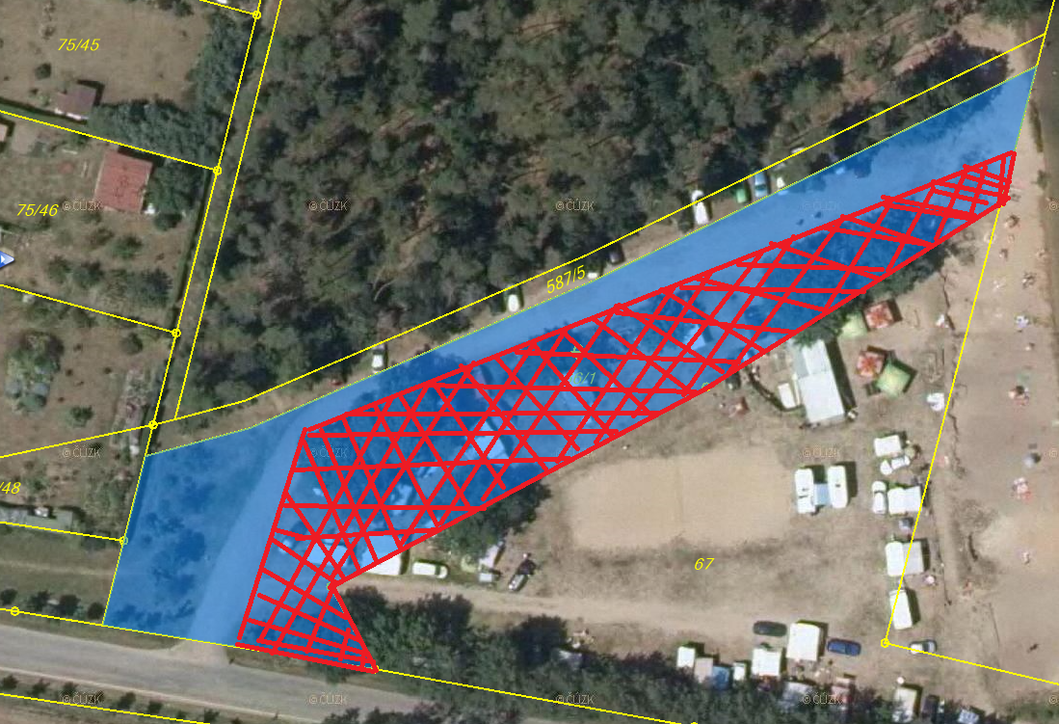

1. zákon č. 206/2015 Sb., o pyrotechnických výrobcích a zacházení s nimi a o změně některých zákonů, ve znění pozdějších předpisů
2. viz územní plán města Přelouče zveřejněný na www.mestoprelouc.cz
3. zákon č. 245/2000 Sb., o státních svátcích, o ostatních svátcích, o významných dnech a o dnech pracovního klidu, ve znění pozdějších předpisů
4. zákon č. 455/1991 Sb., o živnostenském podnikání, ve znění pozdějších předpisů a nařízení vklády č. 278/2008 Sb., o obsahových náplních jednotlivých živností, ve znění pozdějších předpisů